Об раз ов ательна я авт он ом на я не к ом ме рче ска я орг ан изац ия выс шег о об раз ова ни я

« МОСК ОВСК ИЙ ТЕ ХНОЛ ОГИЧЕСК ИЙ ИНСТИТУТ »

Факультет строительства Направление подготовки: 08.03.01 Строительство

УТВЕРЖДАЮ
Декан факультета строительства
П.В. Борков
Подпись
« » 202 г.

ГРАФИК (ПЛАН)
Производственная (Преддипломная) практика
обучающегося группы
Шифр и № группы Фамилия, имя, отчество обучающегося

Содержание практики

Этапы практики | Вид работ | Период выполнения
организационно - ознакомительный | Проводится разъяснение этапов и сроков прохождения практики, инструктаж по технике безопасности в период прохождения практики, ознакомление:  - с целями и задачами предстоящей практики,  - с требованиями, которые предъявляются к обучающимся со стороны руководителя практики;  - с заданием на практику и указаниями по его выполнению;  - со сроками представления в деканат отчетной документации и проведения зачета.
прохождение практики | - выполнение индивидуального задания, согласно вводному инструктажу;  - сбор, обработка и систематизация собранного материала;  - анализ полученной информации;  - подготовка проекта отчета о практике;  - устранение замечаний руководителя практики.

Этапы практики | Вид работ | Период выполнения
отчетный | - оформление отчета о прохождении практики;  - защита отчета по практике на оценку.
Руководитель практики от Института
Заведующий кафедрой
Должность, ученая степень, ученое звание

« » 202 г.
Подпись И.О. Фамилия

Руководитель практики от профильной организации
должность

Подпись И.О. Фамилия
« » 202 г.
Ознакомлен

« » 202 г.
Подпись И.О. Фамилия обучающегося

Об раз ов ательна я авт он ом на я не к ом ме рче ска я орг ан изац ия выс шег о об раз ова ни я

« МОСК ОВСК ИЙ ТЕ ХНОЛ ОГИЧЕСК ИЙ ИНСТИТУТ »

Факультет строительства Направление подготовки: 08.03.01 Строительство
УТВЕРЖДАЮ
Декан факультета строительства
П.В. Борков
Подпись
« » 202 г.

ИНДИВИДУАЛЬНОЕ ЗАДАНИЕ
НА ПРОИЗВОДСТВЕННУЮ ПРАКТИКУ

Преддипломная практика
обучающегося группы
шифр и № группы фамилия, имя, отчество обучающегося
Место прохождения практики:

(полное наименование организации)
Срок прохождения практики: с «1» декабря 2025 г. по «30» декабря 2025 г.

Содержание индивидуального задания на практику, соотнесенное с планируемыми результатами обучения при прохождении практики:

Содержание индивидуального задания
- Изучить основные параметры технических и технологических решений в рамках прохождения преддипломной практики
- Изучить нормативно-правовые и нормативно-технические документы в рамках прохождения преддипломной практики.
- Изучить методы оценки технических и технологических решений в сфере промышленного и гражданского строительства на соответствие нормативно-техническим документам в рамках прохождения преддипломной практики.
- Изучить способы оценки технического состояния зданий и сооружений в рамках
прохождения преддипломной практики.
- Изучить правила и рекомендации по выбору и систематизации информации о здании (сооружении) при проведении предварительных исследований в рамках прохождения преддипломной практики.
- Изучить методы, приемы, средства и порядок выполнения натурных обследований, испытаний строительных конструкций для реконструкции зданий (сооружений).
- Изучить способы обработки и формализацию результатов исследований, обследований и испытаний при реконструкции зданий и сооружений в рамках прохождения преддипломной практики.
- Изучить требования к составлению проектов отчетов по результатам обследования
(испытания) в рамках прохождения преддипломной практики.

Содержание индивидуального задания
- Составить общее описание предприятия (организации) – название, местоположение, собственник, статус.
- Изучить направления деятельности предприятия (организации), структурной схемы управления его подразделениями, службами и отделами.
- Изучить основные требования, этапы проектирования здания (сооружения) промышленного и гражданского назначения в рамках прохождения преддипломной практики.
- Изучить основы представления и защиты информации о выполнении работ, текстовые и графические способы в рамках прохождения преддипломной практики.
- Изучить способы выбора исходной информации для проектирования здания (сооружения) промышленного и гражданского назначения.
- Изучить методы подготовки технического задания на разработку раздела проектной документации здания (сооружения) промышленного и гражданского назначения.
- Изучить способы выбора строительных материалов, используемых при подготовке проектно-сметной документации.
- Изучить базовые навыки проектирования строительных объектов, базовые навыки анализа применимости нормативно-технической документации, базовые навыки составления и применения технического задания, основанных на понимании взаимосвязи задач технологии строительства и эксплуатации зданий.
- Изучить методы проектирования, обеспечивающие энергосбережение и энергоэффективность проектируемых зданий и сооружений.
- Изучить мероприятия по технике безопасности, используемые на предприятии.
- Изучить основные требования к расчётному обоснованию проектного решения здания (сооружения) при использовании автоматизированного расчета строительных конструкций в рамках прохождения преддипломной практики.
- Изучить интерфейс используемых на предприятии практики вычислительных комплексов, необходимых для расчётного обоснования проектного решения здания (сооружения).
- Изучить расчетные схемы строительных конструкций в рамках производственного задания.
- Изучить методы расчета элементов строительных конструкций и сооружений на прочность, жесткость, устойчивость.
- Изучить методы расчета технико-экономических показателей.
- Изучить методы работы с информационными базами и нормативно-техническими документами, регламентирующими организационно-технологическое проектирование зданий промышленного и гражданского назначения в рамках прохождения преддипломной практики.
- Изучить организационные и технологические схемы возведения зданий промышленного и гражданского назначения в рамках прохождения преддипломной практики.
- Изучить этапы разработки строительного генерального плана основного периода строительства здания (сооружения) промышленного и гражданского назначения в составе проекта в рамках прохождения преддипломной практики.
- Изучить методы разработки строительного генерального плана основного периода строительства здания (сооружения) промышленного и гражданского назначения в рамках прохождения преддипломной практики.
- Изучить комплектность исходно-разрешительной и рабочей документации для

Содержание индивидуального задания
организации работ по возведению зданий и сооружений в рамках прохождения преддипломной практики.
- Изучить организационные и технологические схемы возведения зданий промышленного и гражданского назначения в рамках прохождения преддипломной практики.
- Изучить правила проведения и составления схем контроля качества строительно-монтажных работ в рамках прохождения преддипломной практики.
- Изучить принципы разработки технологических карт на производство строительно-
монтажных работ и методы составления исполнительной документации в рамках прохождения преддипломной практики.
- Изучить методы производства строительно-монтажных работ в рамках прохождения преддипломной практики.
- Изучить структуру оперативного плана строительно-монтажных работ по возведению зданий и сооружений.
- Изучить правила составления графиков потребности в трудовых, материально-технических ресурсах по объекту промышленного и гражданского назначения при выполнении строительно-монтажных работ по возведению зданий и сооружений в рамках прохождения преддипломной практики.
- Изучить этапы реализации строительного генерального плана строительства здания (сооружения) промышленного и гражданского назначения в рамках прохождения преддипломной практики.
- Изучить этапы реализации календарного плана строительства здания (сооружения)
промышленного и гражданского назначения в рамках прохождения преддипломной практики.
- Изучить основы ценообразования и сметного нормирования в строительстве в рамках прохождения преддипломной практики.
- Изучить нормативно-технические документы для выполнения технико-экономической оценки здания (сооружения) промышленного и гражданского назначения в рамках прохождения преддипломной практики
- Изучить методы технико-экономической оценки здания (сооружения) промышленного и гражданского назначения на основании нормативно-технических документов в рамках прохождения преддипломной практики.
- Изучить базу современных укрупненных сметных нормативов и методической документации в части их применения.
- Изучить способы определения стоимости проектируемого здания (сооружения) промышленного и гражданского назначения по укрупненным показателям в рамках прохождения преддипломной практики.
- Изучить методы технико-экономической оценки конструктивных решений в рамках прохождения преддипломной практики.
- Изучить методы осуществления оценки основных технико-экономических показателей
проектных решений здания (сооружения) промышленного и гражданского в рамках прохождения преддипломной практики.

Руководитель практики от Института Заведующий кафедрой

должность, ученая степень, ученое звание

« » 202 г.
Подпись И.О. Фамилия

Руководитель практики от профильной организации

должность, ученая степень, ученое звание

« » 202 г.
Подпись И.О. Фамилия

Ознакомлен
 | Подпись | И.О. Фамилия обучающегося
« » 202 г.

ОТЧЕТ
о прохождении практики

обучающимся группы
(код и номер учебной группы)

(фамилия, имя, отчество обучающегося)

Место прохождения практики:
(полное наименование организации)
Руководители производственной практики:
от Института:
(фамилия, имя, отчество)
Заведующий кафедрой
(ученая степень, ученое звание, должность)
от Организации:
(фамилия, имя, отчество)
(должность)

Индивидуальный план-дневник производственной (преддипломной) практики
Индивидуальный план-дневник практики составляется обучающимся на основании полученного задания на практику в течение организационного этапа практики (до фактического начала выполнения работ) с указанием запланированных сроков выполнения этапов работ.
Отметка о выполнении (слово «Выполнено») удостоверяет выполнение каждого этапа практики в указанное время. В случае обоснованного переноса выполнения этапа на другую дату, делается соответствующая запись («Выполнение данного этапа перенесено на… в связи с…»).
Таблица индивидуального плана-дневника заполняется шрифтом Times New Roman, размер 12, оформление – обычное, межстрочный интервал – одинарный, отступ первой строки абзаца – нет.

№ п/п | Содержание этапов работ, в соответствии с индивидуальным заданием на практику | Дата выполнения этапов работ | Отметка о выполнении
1 | Определиться с местом прохождения практики
2 | Ознакомиться с тематикой ВКР по направлению подготовки 08.03.01  Строительство
3 | - Изучить основные параметры технических и технологических решений в рамках прохождения преддипломной практики  - Изучить нормативно-правовые и нормативно-технические документы в рамках прохождения преддипломной практики.  - Изучить методы оценки технических и

технологических решений в сфере промышленного и гражданского строительства на соответствие нормативно-техническим документам в рамках прохождения преддипломной практики.
- Изучить способы оценки технического состояния зданий и сооружений в рамках прохождения преддипломной практики.
4 | - Изучить правила и рекомендации по выбору и систематизации информации о здании (сооружении) при проведении предварительных исследований в рамках прохождения преддипломной практики.  - Изучить методы, приемы, средства и порядок выполнения натурных обследований, испытаний строительных конструкций для реконструкции зданий (сооружений).  - Изучить способы обработки и формализацию результатов исследований, обследований и испытаний при реконструкции зданий и сооружений в рамках прохождения преддипломной практики.  Изучить требования к составлению проектов отчетов по результатам обследования (испытания) в рамках прохождения  преддипломной практики.
5 | - Пройти инструктаж по ознакомлению с требованиями охраны труда, техники безопасности, пожарной безопасности, а также правилами внутреннего трудового распорядка  - Составить общее описание предприятия (организации) – название, местоположение, собственник, статус.  - Изучить направления деятельности предприятия (организации), структурной схемы управления его подразделениями, службами и отделами.  - Изучить основные требования, этапы проектирования здания (сооружения) промышленного и гражданского назначения в рамках прохождения преддипломной практики.  - Изучить основы представления и защиты информации о выполнении работ, текстовые и графические способы в рамках прохождения преддипломной практики.  - Изучить способы выбора исходной информации для проектирования здания  (сооружения) промышленного и гражданского

назначения.
- Изучить методы подготовки технического задания на разработку раздела проектной документации здания (сооружения) промышленного и гражданского назначения.
- Изучить способы выбора строительных материалов, используемых при подготовке проектно-сметной документации.
- Изучить базовые навыки проектирования строительных объектов, базовые навыки анализа применимости нормативно-технической документации, базовые навыки составления и применения технического задания, основанных на понимании взаимосвязи задач технологии строительства и эксплуатации зданий.
- Изучить методы проектирования, обеспечивающие энергосбережение и энергоэффективность проектируемых зданий и сооружений.
- Изучить мероприятия по технике
безопасности, используемые на предприятии.
6 | - Изучить основные требования к расчётному обоснованию проектного решения здания (сооружения) при использовании автоматизированного расчета строительных конструкций в рамках прохождения преддипломной практики.  - Изучить интерфейс используемых на предприятии практики вычислительных комплексов, необходимых для расчётного обоснования проектного решения здания (сооружения).  - Изучить расчетные схемы строительных конструкций в рамках производственного задания.  - Изучить методы расчета элементов строительных конструкций и сооружений на прочность, жесткость, устойчивость.  - Изучить методы расчета технико-экономических показателей.
7 | - Изучить методы работы с информационными базами и нормативно-техническими документами, регламентирующими организационно-технологическое проектирование зданий промышленного и гражданского назначения в рамках  прохождения преддипломной практики.

- Изучить организационные и технологические схемы возведения зданий промышленного и гражданского назначения в рамках прохождения преддипломной практики.
- Изучить этапы разработки строительного генерального плана основного периода строительства здания (сооружения) промышленного и гражданского назначения в составе проекта в рамках прохождения преддипломной практики.
- Изучить методы разработки строительного генерального плана основного периода строительства здания (сооружения) промышленного и гражданского назначения в рамках прохождения преддипломной практики.
8 | - Изучить комплектность исходно-разрешительной и рабочей документации для организации работ по возведению зданий и сооружений в рамках прохождения преддипломной практики.  - Изучить организационные и технологические схемы возведения зданий промышленного и гражданского назначения в рамках прохождения преддипломной практики.  - Изучить правила проведения и составления схем контроля качества строительно-монтажных работ в рамках прохождения преддипломной практики.  - Изучить принципы разработки технологических карт на производство строительно-монтажных работ и методы составления исполнительной документации в рамках прохождения преддипломной практики.
9 | - Изучить методы производства строительно-монтажных работ в рамках прохождения преддипломной практики.  - Изучить структуру оперативного плана строительно-монтажных работ по возведению зданий и сооружений.  - Изучить правила составления графиков потребности в трудовых, материально-технических ресурсах по объекту промышленного и гражданского назначения при выполнении строительно-монтажных работ по возведению зданий и сооружений в рамках прохождения преддипломной практики.  - Изучить этапы реализации строительного  генерального плана строительства здания

(сооружения) промышленного и гражданского назначения в рамках прохождения преддипломной практики.
- Изучить этапы реализации календарного плана строительства здания (сооружения) промышленного и гражданского назначения в рамках прохождения преддипломной практики.
10 | - Изучить основы ценообразования и сметного нормирования в строительстве в рамках прохождения преддипломной практики.  - Изучить нормативно-технические документы для выполнения технико-экономической оценки здания (сооружения) промышленного и гражданского назначения в рамках прохождения преддипломной практики  - Изучить методы технико-экономической оценки здания (сооружения) промышленного и гражданского назначения на основании нормативно-технических документов в рамках прохождения преддипломной практики.  - Изучить базу современных укрупненных сметных нормативов и методической документации в части их применения.  - Изучить способы определения стоимости проектируемого здания (сооружения) промышленного и гражданского назначения по укрупненным показателям в рамках прохождения преддипломной практики.  - Изучить методы технико-экономической оценки конструктивных решений в рамках прохождения преддипломной практики.  - Изучить методы осуществления оценки основных технико-экономических показателей проектных решений здания (сооружения) промышленного и гражданского в рамках  прохождения преддипломной практики.
11 | Оформление отчета (текст, рисунки, чертежи)
12 | Сдача отчета
« » 202 г.

Обучающийся
(подпись) | И.О. Фамилия

Дневник производственной (преддипломной) практики:
Дата | Краткое содержание работы, выполненное обучающимся, в соответствии с индивидуальным заданием | Отметка руководителя практики от  организации (подпись)
01.12.2025 | Прибытие на предприятие. Инструктаж по технике безопасности и охране труда на производстве. Знакомство с руководителем практики от предприятия. Составление общего описания предприятия — изучение организационно-правовой формы, статуса, местоположения офиса и  производственных подразделений.
02.12.2025 | Изучение направлений деятельности предприятия, организационной структуры управления, схемы взаимодействия между подразделениями, службами и отделами. Знакомство со специалистами производственного,  проектного отделов и отдела снабжения.
03.12.2025 | Выезд на объект строительства по адресу: Московская область, г. Мытищи, ул. Крупской 11Б. Ознакомление со спортивным комплексом как объектом практики. Изучение характеристики района строительства — климатических  параметров IIВ климатического подрайона, снегового района III, ветрового района I.
04.12.2025 | Изучение инженерно-геологических условий площадки строительства — состава грунтов основания (суглинки полутвердой и тугопластичной консистенции), расчётного  сопротивления грунта R₀=250 кПа, уровня грунтовых вод (более 5 м), нормативной глубины промерзания 1,4 м.
05.12.2025 | Изучение объёмно-планировочных решений здания — общая площадь 1984,8 м², строительный объём 20883,6 м³, этажность 2 этажа, высота 14,15 м, размеры в плане 36,4×48,0 м. Анализ функциональной организации помещений первого этажа (спортзал, вестибюль, раздевалки,  санузлы).
06.12.2025 | Изучение объёмно-планировочных решений второго этажа здания — состав помещений (кабинеты заведующего, главного бухгалтера, завхоза, конференц-зал). Расчёт коэффициента компактности K₁=0,63 и коэффициента  рациональности планировки K₂=0,88.
07.12.2025 | Изучение архитектурно-конструктивных решений здания. Ознакомление с конструкцией фундаментов — монолитные столбчатые стаканного типа под колонны каркаса размерами  2,0×2,0 м. Глубина заложения фундамента 1,5 м. Бетонная подготовка из бетона класса В7,5 толщиной 100 мм.
08.12.2025 | Изучение расчёта фундамента по несущей способности и осадкам. Нагрузка на фундамент N=850 кН, среднее давление под подошвой p=244,7 кПа при расчётном сопротивлении грунта R=323,1 кПа. Расчётная осадка s=18,4  мм при предельной s_u=80 мм.
09.12.2025 | Изучение конструктивного решения каркаса здания — железобетонные колонны квадратного сечения 400×400 мм из бетона класса В25 с арматурой класса А500. Шаг колонн  6,0 м в продольном направлении, 6,0 и 18,0 м в поперечном.

10.12.2025 | Изучение конструкции покрытия спортивного зала — металлические фермы пролётом 18,0 м с параллельными поясами из парных уголков стали марки С245. Шаг ферм 6,0  м, высота фермы 1,8 м, масса одной фермы 3250 кг.
11.12.2025 | Изучение конструкции наружных стен — навесные трёхслойные сэндвич-панели с минераловатным утеплителем толщиной 150 мм. Общая толщина панели 200  мм. Крепление панелей к элементам каркаса фасонными крепёжными элементами.
12.12.2025 | Изучение конструкции перекрытия над первым этажом — сборные железобетонные многопустотные плиты толщиной 220 мм по железобетонным ригелям. Покрытие над спортивным залом — ребристые железобетонные плиты  толщиной 300 мм по металлическим фермам.
13.12.2025 | Изучение конструкции кровли — плоская с внутренним водостоком. Уклон кровли 1,5–3% создаётся разуклонкой из керамзитового гравия. Водоотвод через водосточные воронки диаметром 100 мм. Состав покрытия: рубемаст,  стяжка, керамзит, плиты ПСБ-35, пароизоляция.
14.12.2025 | Изучение теплотехнического расчёта ограждающих конструкций. ГСОП=4001,1 °С·сут. Расчёт сопротивления теплопередаче наружных стен R₀=3,21 м²·°С/Вт при  нормативе R_(req)=2,40 м²·°С/Вт. Коэффициент теплотехнической однородности r=0,92.
15.12.2025 | Изучение теплотехнических характеристик покрытия R₀=4,53 м²·°С/Вт при нормативе R_(req)=3,20 м²·°С/Вт. Оконные заполнения — металлопластиковые с двухкамерным стеклопакетом R₀=0,55 м²·°С/Вт при  нормативе R_(req)=0,50 м²·°С/Вт. Класс энергоэффективности здания С.
16.12.2025 | Изучение инженерных систем здания. Теплоснабжение от наружных тепловых сетей через ИТП. Система отопления — водяная двухтрубная с нижней разводкой. Расчётная тепловая нагрузка на отопление 185 кВт, на вентиляцию 95  кВт, на ГВС 45 кВт.
17.12.2025 | Изучение систем вентиляции, водоснабжения и канализации. Приточно-вытяжная вентиляция с механическим побуждением. Приточная установка спортзала 12000 м³/ч. Водоснабжение от городской сети,  канализация — хозяйственно-бытовая самотечная в городскую систему.
18.12.2025 | Изучение систем электроснабжения. Электроснабжение от ТП по двум независимым кабельным вводам 0,4 кВ. Категория надёжности II. Установленная мощность 180 кВт, расчётная 120 кВт. Освещение светодиодными  светильниками, нормируемая освещённость спортзала 300 лк.
19.12.2025 | Изучение технологической карты на монтаж конструкций  покрытия. Выбор монтажного крана: требуемая грузоподъёмность Q_(тр)=3,5 т, высота подъёма крюка H_(тр)=18,42 м, вылет стрелы L_(тр)=16,0 м. Принят  гусеничный кран МКГ-25 со стрелой 22,5 м и гуськом 5 м.

20.12.2025 | Изучение организации монтажных работ. Дифференцированный метод монтажа: колонны → заделка стыков → ригели → плиты перекрытия → укрупнительная сборка ферм → монтаж ферм → плиты покрытия →  сварочные работы → заливка швов. Трудоёмкость 44,82 чел-дн.
21.12.2025 | Изучение калькуляции трудовых затрат на монтаж конструкций. Состав бригады: машинист крана 6 разряда — 1 чел., монтажники 5, 4, 3, 2 разрядов — 4 чел.,  электросварщик 5 разряда — 1 чел. Продолжительность работ 9,7 смен при двухсменном режиме.
22.12.2025 | Изучение ведомости объёмов строительно-монтажных работ. Земляные работы 2,97 сотен м³, устройство фундаментов 133,0 м³, устройство ж/б конструкций 179 шт., монтаж металлоконструкций 34 т, устройство наружных  стен 85 сотен м², кровли 18,72 сотен м².
23.12.2025 | Изучение календарного планирования строительства. Трудоёмкость работ 2530 чел-дн. Среднее число рабочих 23 человека, максимальное 40 человек. Коэффициент  неравномерности движения рабочей силы k=1,74.
24.12.2025 | Изучение продолжительности строительства. Нормативная продолжительность 5,9 месяцев, проектная 5,0 месяцев.  Сокращение сроков на 15,3% за счёт совмещения работ и двухсменного режима. Основные машины: бульдозер John  Deere 750J, экскаватор HITACHI ZX-240, кран МКГ-25.
25.12.2025 | Изучение строительного генерального плана. Площадь стройплощадки 6500 м². Размещение временных зданий (гардеробные, душевые, прорабская — 212,5 м²), складов  (открытые 545 м², закрытые 32 м²), протяжённость временных дорог 280 м, ограждения 320 м.
26.12.2025 | Изучение расчёта потребности в ресурсах. Мощность трансформаторной подстанции 100 кВА. Диаметр  временного водопровода 100 мм.
27.12.2025 | Изучение мероприятий по технике безопасности. Ограждение стройплощадки забором высотой 2,0 м. Обеспечение рабочих СИЗ (каски, спецодежда,  предохранительные пояса).
28.12.2025 | Изучение противопожарных мероприятий. Здание II степени огнестойкости, класс С0, функциональный класс Ф3.6.  Системы АПС, СОУЭ 3-го типа, внутренний  противопожарный водопровод.
29.12.2025 | Изучение мероприятий по охране окружающей среды. Пылеподавление при земляных работах. Снятие и сохранение плодородного слоя почвы 0,2 м. Объём  образования строительных отходов 23,6 т. Озеленение территории 849 м² (24% площади участка).
30.12.2025 | Изучение сводного сметного расчёта стоимости строительства. Сметная стоимость 146819,5 тыс. руб. Стоимость 1 м² общей площади 73962 руб/м², стоимость 1 м³ объёма 7030 руб/м³. Удельные капвложения на 1 посетителя  734,1 тыс. руб. Оформление отчёта по практике.

Технический отчет
Производственная практика проходила в Производственной компании "Венткомплекс" на объекте строительства спортивного комплекса, расположенного по адресу: Московская область, г. Мытищи, ул. Крупской 11Б.
ПК "Венткомплекс" является строительной организацией, специализирующейся на возведении объектов жилого и гражданского назначения. Компания имеет все необходимые лицензии и допуски для выполнения строительно-монтажных работ различной сложности. Организационная структура предприятия включает производственный отдел, отвечающий за непосредственное выполнение работ на объектах, отдел проектирования, занимающийся разработкой проектной документации, отдел снабжения, обеспечивающий своевременную поставку материалов и конструкций, а также технический отдел, осуществляющий контроль качества и авторский надзор. Руководство строительством на объекте осуществляет производитель работ, который координирует деятельность всех специализированных бригад и обеспечивает соблюдение технологической последовательности и сроков выполнения работ.
Проектируемый объект – спортивный комплекс – располагается в Московской области, городской округ Мытищи, ул. Крупской 11Б. Город Мытищи является одним из крупнейших городов Московской области с населением более 250 тысяч человек и развитой социальной инфраструктурой [20].
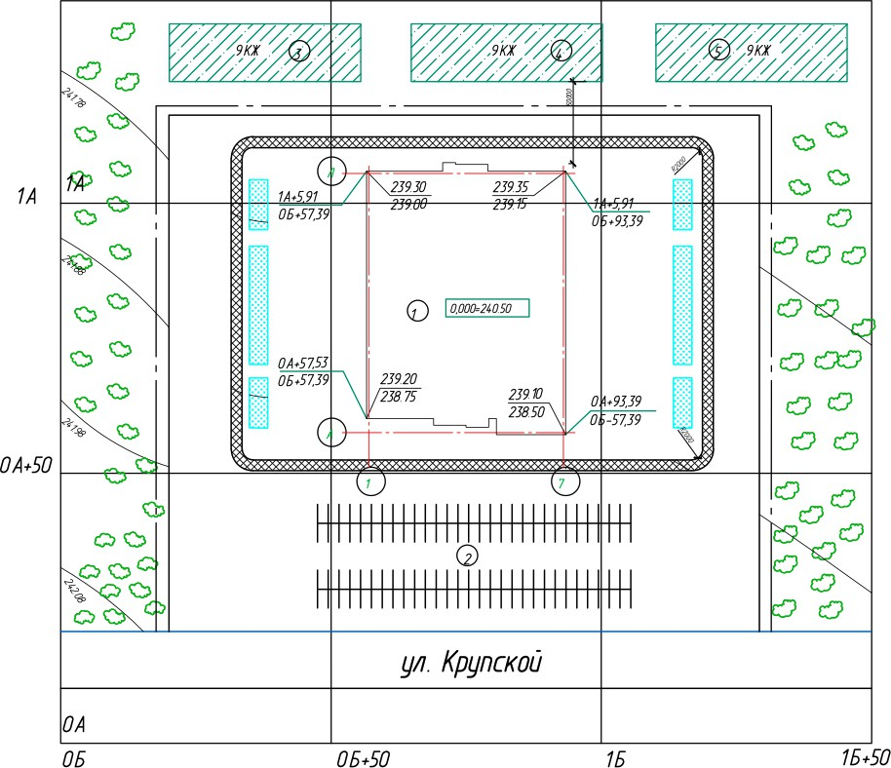
Участок строительства находится в зоне сложившейся жилой застройки многоэтажными жилыми домами. Согласно схеме планировочной организации земельного участка, представленной на рисунке 1, территория ограничена существующими жилыми зданиями этажностью 9-10 этажей и улицей Крупской. Рельеф участка относительно ровный с незначительными перепадами высот.
Рисунок 1 - Схема планировочной организации земельного участка

Климатические условия района строительства определяются в соответствии с СП 131.13330.2025 [22]. Поскольку г. Мытищи отсутствует в таблицах СП, климатические параметры принимаются по ближайшему репрезентативному пункту – метеостанции «Подмосковная», расположенной в местности с аналогичными условиями (п. 4.1 СП 131.13330.2025). Город Мытищи относится к климатическому району IIВ, характеризующемуся умеренно-континентальным климатом с относительно мягкой зимой и умеренно тёплым летом. Основные климатические параметры района строительства представлены в таблице 1.

Таблица 1 Климатические характеристики района строительства (по данным метеостанции «Подмосковная»)
Наименование параметра | Единица  измерения | Значение | Источник
Климатический район | - | IIВ | Табл. А.1
Температура воздуха наиболее холодной пятидневки  (обеспеченность 0,92) | °С | -29 | Табл. 5.1
Температура воздуха наиболее холодных суток  (обеспеченность 0,92) | °С | -25 | Табл. 5.1
Средняя температура периода со среднесуточной температурой  ≤8°С | °С | -1,7 | Табл. 5.1
Продолжительность периода со среднесуточной температурой  ≤8°С | сут | 203 | Табл. 5.1
Абсолютная минимальная температура воздуха | °С | -44 | Табл. 5.1
Абсолютная максимальная температура воздуха | °С | +38 | Табл. 6.1
Средняя температура воздуха в январе | °С | -7,7 | Табл. 7.1
Средняя температура воздуха в июле | °С | +19,0 | Табл. 7.1
Максимальная из средних скоростей ветра по румбам за январь | м/с | 3,1 | Табл. 5.1
Средняя скорость ветра за период ≤8°С | м/с | 2,5 | Табл. 5.1
Преобладающее направление ветра (декабрь–февраль) | - | Ю (южное) | Табл. 5.1
Преобладающее направление ветра (июнь–август) | - | З  (западное) | Табл. 6.1
Согласно СП 20.13330.2016 «Нагрузки и воздействия», снеговой район для г. Мытищи – III, что соответствует нормативному значению веса снегового покрова на горизонтальной поверхности земли 1,8 кПа (180 кгс/м²). Ветровой район – I с нормативным значением ветрового давления 0,23 кПа [16].
Инженерно-геологические условия участка характеризуются следующим образом. Грунтовые условия площадки относятся ко II категории по сложности. Основанием фундаментов служат суглинки полутвердой и тугопластичной консистенции с расчётным сопротивлением R₀ = 250 кПа. Уровень грунтовых вод располагается на глубине более 5 метров от поверхности земли и не оказывает влияния на устройство фундаментов здания.
Нормативная глубина сезонного промерзания грунтов для района г. Мытищи составляет 1,4 м. С учётом данного параметра принята глубина заложения фундаментов не менее 1,5 м от планировочной отметки.
Зона влажности территории строительства согласно СП 131.13330.2025 – нормальная. Условия эксплуатации ограждающих конструкций принимаются по категории Б, что учитывается при теплотехнических расчётах [22].
Сейсмичность района строительства составляет 5 баллов по шкале MSK-64, что не требует специальных антисейсмических мероприятий при проектировании здания.
Технико-экономические показатели земельного участка представлены в таблице 2.
Таблица 2
Технико-экономические показатели земельного участка
№  п/п | Наименование показателя | Единица  измерения | Значение
1 | Площадь участка | м² | 3476
2 | Площадь застройки | м² | 1749,6
3 | Площадь покрытия проездов и площадок | м² | 585
4 | Площадь озеленения | м² | 849
5 | Коэффициент застройки | - | 0,50
6 | Коэффициент озеленения | - | 0,24
Благоустройство территории спортивного комплекса включает устройство проездов, тротуаров, площадок для автостоянок, озеленение. Конструкции дорожных одежд приняты в соответствии с назначением покрытий и действующими нагрузками.
Проезды на территории объекта выполняются с асфальтобетонным покрытием. Конструкция дорожной одежды проездов представлена на рисунке 2 и включает: мелкозернистый асфальтобетон толщиной 40 мм, крупнозернистый асфальтобетон толщиной 60 мм, щебёночное основание толщиной 220 мм, песчаный подстилающий слой толщиной 300 мм.

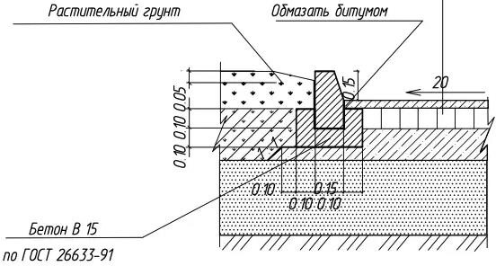
Рисунок 2 - Конструкция дорожных одежд проездов на территории объекта

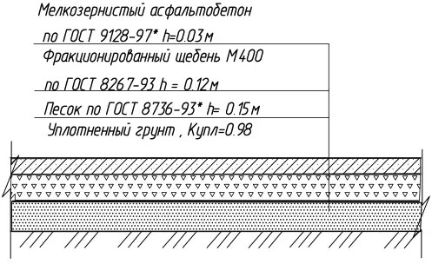
Тротуары на территории выполняются из асфальтобетона или бетонной тротуарной плитки. Конструкция покрытия тротуара показана на рисунке 3 и включает: мелкозернистый асфальтобетон толщиной 30 мм, щебёночное основание толщиной 120 мм, песчаный подстилающий слой толщиной 150 мм.
Рисунок 3 - Конструкция покрытия тротуара

На территории спортивного комплекса предусмотрены автостоянки для посетителей и персонала. Согласно ведомости зданий и сооружений, автостоянка для посетителей расположена в зоне, удобной для подъезда с улицы Крупской.
Озеленение территории предусматривает посадку деревьев, кустарников и устройство газонов с посевом трав по плодородному слою грунта толщиной 150 мм. Применяется травосмесь следующего состава: овсяница красная – 70%, мятлик луговой – 20%, райграс пастбищный – 10%.
Водоотвод с территории осуществляется по спланированной поверхности в систему ливневой канализации. Все проезды и площадки окаймлены бортовым камнем БР 100.30.15 для обеспечения организованного водоотвода и охраны окружающей среды [5].
Проектируемый спортивный комплекс представляет собой отдельно стоящее двухэтажное здание прямоугольной формы в плане. Размеры здания в осях 1-7 и А-Л составляют 36,4×48,0 м. Здание запроектировано без подвала с техническим подпольем для прокладки инженерных коммуникаций [2].
Высота первого этажа (административно-бытовой части) составляет 3,6 м, высота зала спортивного комплекса – переменная от 6,0 до 14,15 м. Общая высота здания до парапета кровли составляет +14,150 м от уровня чистого пола первого этажа. Отметка уровня чистого пола первого этажа принята за условную отметку 0,000, что соответствует абсолютной отметке 240,50 м.
Фасады здания представлены на рисунках 4 и 5.

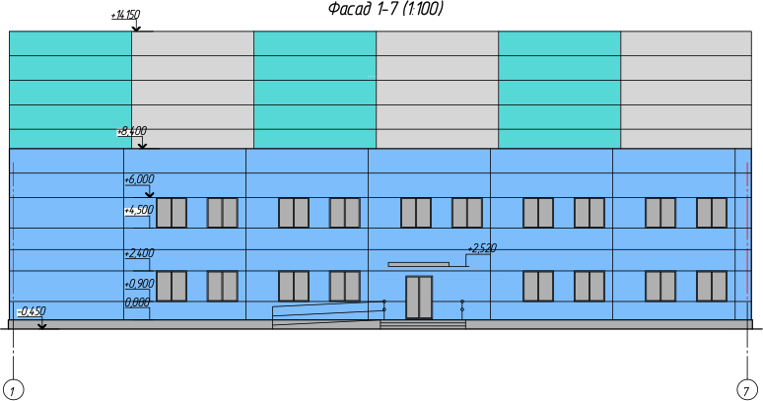
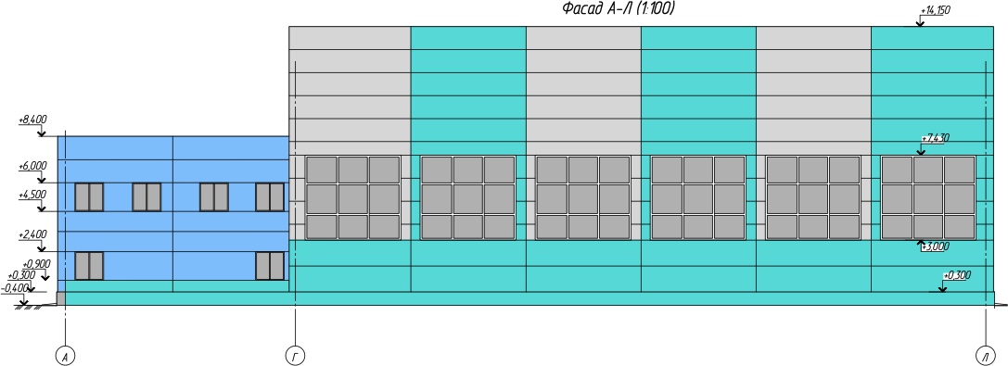
Рисунок 4 - Фасад 1-7
Рисунок 5 – Фасад А-Л

Архитектурное решение фасадов предусматривает применение современных отделочных материалов: навесных фасадных панелей типа «сэндвич», витражного остекления, металлических элементов обрамления.
План первого этажа на отметке 0,000 представлен на рисунке 6.

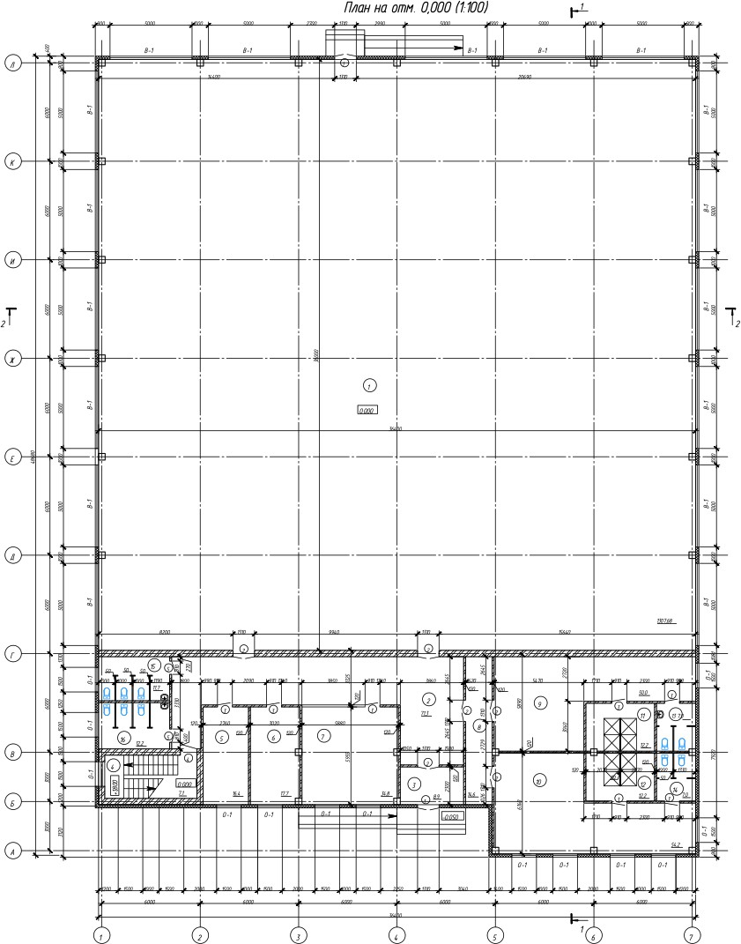
Рисунок 6 - План на отм. 0,000 (1:100)

Функциональное зонирование здания предусматривает разделение на основную зону – спортивный зал, и вспомогательную – административно-бытовые помещения. Экспликация помещений первого этажа приведена в таблице 3.

Таблица 3
Экспликация помещений на отметке 0,000
№  помещения | Наименование помещения | Площадь,  м²
1 | Спортзал | 1307,68
2 | Вестибюль | 71,3
3 | Тамбур | 8,9
4 | Лестница | 7,1
5 | Кабинет массажа | 16,4
К | Кабинет тренеров | 17,7
6 | Гардероб | 34,8
7 | Коридор | 14,8
8 | Раздевалка мужская | 50,0
9 | Раздевалка женская | 54,2
И | Душевая мужская | 12,2
10 | Душевая женская | 7,0
11 | Санузел для спортсменов мужской | 12,2
12 | Санузел для спортсменов женский | 7,0
13 | Санузел женский | 11,7
14 | Санузел мужской | 12,2
- | Итого по этажу | 1645,2
Спортивный зал площадью 1307,68 м² располагается в осях 1-7 и Г-Л. Размеры зала в плане обеспечивают размещение игровых площадок для различных видов спорта: баскетбола, волейбола, мини-футбола, бадминтона. Высота зала от пола до низа несущих конструкций покрытия составляет не менее 7,0 м, что соответствует требованиям для проведения соревнований.
Административно-бытовые помещения размещены в двухэтажной части здания в осях 1-7 и А-Г. На первом этаже расположены: вестибюль с гардеробом, раздевалки для спортсменов с душевыми и санузлами, кабинеты тренеров и массажа.
Фрагмент плана второго этажа на отметке +3,600 представлен на рисунке 7. На втором этаже размещены административные помещения: кабинеты заведующего, заместителя заведующего, главного бухгалтера и его заместителя, завхоза, а также конференц-зал.
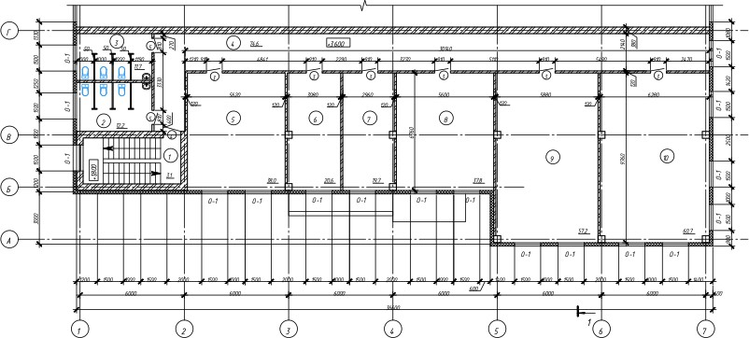
Рисунок 7 - Фрагмент плана на отм. +3,600 (1:100)

Экспликация помещений второго этажа приведена в таблице 4.

Экспликация помещений на отметке +3,600

Таблица 4

№  помещения | Наименование помещения | Площадь,  м²
1 | Лестница | 7,1
2 | Санузел женский | 11,7
3 | Санузел мужской | 12,2
4 | Коридор | 74,6
5 | Кабинет главного бухгалтера | 38,0

6 | Кабинет завхоза | 20,6
7 | Кабинет зам. главного бухгалтера | 19,7
8 | Кабинет заместителя заведующего | 37,8
9 | Кабинет заведующего | 57,2
10 | Конференц-зал | 60,7
- | Итого по этажу | 339,6

Конструктивная схема здания – каркасная. Пространственная жесткость и устойчивость здания обеспечивается совместной работой вертикальных несущих элементов (колонн), горизонтальных дисков перекрытий и покрытия, а также системой вертикальных связей [27].
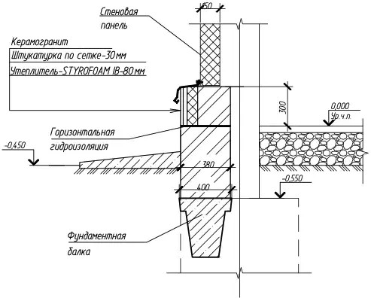
Фундаменты здания – монолитные столбчатые под колонны каркаса и ленточные монолитные под стены. Глубина заложения фундаментов принята 1,5 м от планировочной отметки с учетом глубины промерзания грунта. Под фундаментами устраивается бетонная подготовка из бетона класса В7,5 толщиной 100 мм. Узел примыкания стеновой панели к фундаменту показан на рисунке 8.
Рисунок 8 - Узел примыкания стеновой панели к фундаменту

Колонны здания – железобетонные квадратного сечения 400×400 мм. Шаг колонн в продольном направлении составляет 6,0 м, в поперечном – 6,0 м в административно-бытовой части и 18,0 м в зоне спортивного зала. Материал колонн – бетон класса В25 с арматурой класса А500.
Несущие конструкции покрытия спортивного зала – металлические фермы пролетом 18,0 м с параллельными поясами. Фермы выполнены из парных уголков и листовой стали марки С245 по ГОСТ 27772-2015. Шаг ферм – 6,0 м. Высота фермы в середине пролета составляет 1,8 м. Масса одной фермы – 3250 кг. Типовой узел соединения элементов фермы показан на рисунке 9.

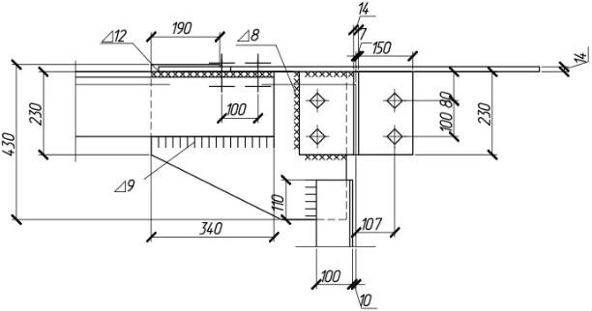
Рисунок 9 - Типовой узел соединения элементов фермы
Перекрытие над первым этажом административно-бытовой части выполнено из сборных железобетонных многопустотных плит толщиной 220 мм по железобетонным ригелям. Покрытие над спортивным залом – из ребристых железобетонных плит толщиной 300 мм, укладываемых по металлическим фермам.
Наружные стены здания – навесные трехслойные панели типа «сэндвич» с минераловатным утеплителем толщиной 150 мм. Общая толщина панели составляет 200 мм. Панели крепятся к элементам каркаса посредством фасонных крепежных элементов.
Внутренние стены и перегородки выполнены из кирпича марки М100 толщиной 120 и 250 мм на цементно-песчаном растворе марки М50. Перегородки в санузлах и душевых – из керамического кирпича с облицовкой керамической плиткой [15].
Кровля здания – плоская с внутренним водостоком. Уклон кровли создается разуклонкой из керамзитового гравия и составляет от 1,5 до 3%. Водоотвод осуществляется через водосточные воронки диаметром 100 мм в систему внутреннего водостока. Узел водосточной воронки представлен на рисунке 10.
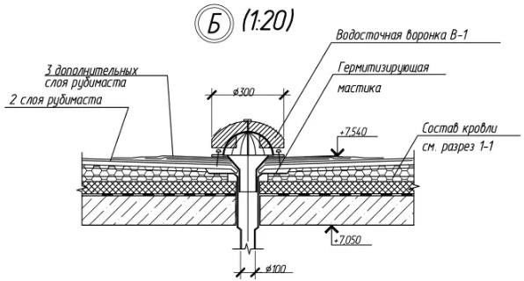
Рисунок 10 - Узел водосточной воронки Разрезы здания 1-1 и 2-2 показаны на рисунках 11 и 12.

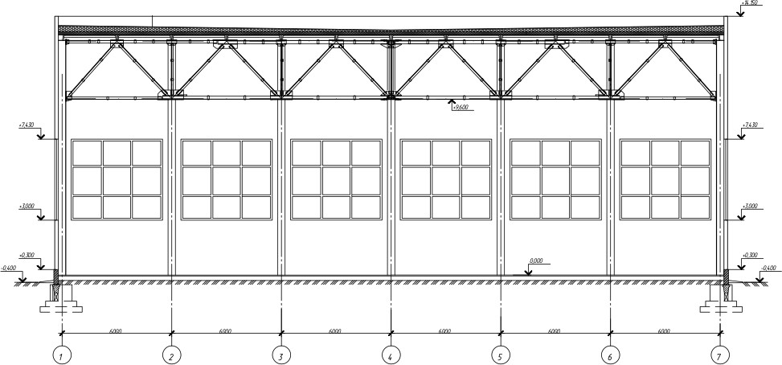
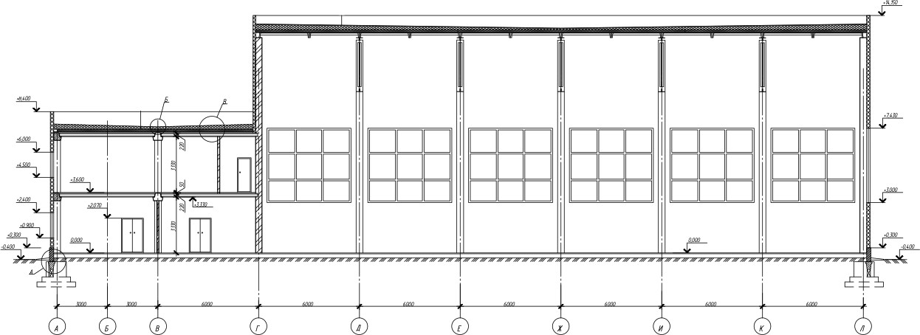
Рисунок 11 - Разрез 1-1 (1:100)
Рисунок 12 - Разрез 2-2 (1:100)
На разрезах отображены высотные отметки, конструкции фундаментов, перекрытий, покрытия и кровли. Объемно-планировочные показатели здания представлены в таблице 5.
Таблица 5
Объемно-планировочные показатели здания
Наименование показателя | Единица  измерения | Значение
Площадь застройки | м² | 1749,6
Общая площадь здания | м² | 1984,8
Строительный объем | м³ | 20883,6
Этажность | эт. | 2
Высота здания | м | 14,15
Двери наружные – металлопластиковые с двухкамерным стеклопакетом, внутренние – деревянные и металлические противопожарные. Размеры дверных проемов: наружные входные – 1310×2070 мм, внутренние – от 810×2070 мм до 1310×2070 мм.
Окна – металлопластиковые с двухкамерным стеклопакетом. Размеры оконных проемов унифицированы и составляют 1500×1500 мм. Витражи в зоне вестибюля и спортивного зала имеют размеры 4430×5000 мм.
Лестницы в здании – сборные железобетонные марши и площадки по металлическим косоурам. Ширина лестничных маршей – 1200 мм, уклон 1:2. Ограждения лестниц – металлические высотой 900 мм с деревянными поручнями [7].
Класс ответственности здания – II, что соответствует нормальному уровню ответственности согласно ГОСТ 27751-2014 [8]. Степень огнестойкости здания – II, класс конструктивной пожарной опасности – С0, класс функциональной пожарной опасности – Ф3.6 [4].

Проектируемый спортивный комплекс оборудуется следующими инженерными системами: отопление, вентиляция, водоснабжение, канализация, электроснабжение, электроосвещение, слаботочные системы [17].
Теплоснабжение здания осуществляется от наружных тепловых сетей городской системы теплоснабжения. Подключение выполняется через индивидуальный тепловой пункт (ИТП), размещаемый в техническом помещении здания. Параметры теплоносителя на вводе: температура подающей воды 95°С, обратной – 70°С. Характеристики системы теплоснабжения приведены в таблице 6.
Таблица 6
Характеристики системы теплоснабжения
Наименование параметра | Единица  измерения | Значение
Расчетная тепловая нагрузка на отопление | кВт | 185
Расчетная тепловая нагрузка на вентиляцию | кВт | 95
Расчетная тепловая нагрузка на ГВС | кВт | 45
Суммарная тепловая нагрузка | кВт | 325
Температура теплоносителя (подача/обратка) | °С | 95/70
Система отопления здания – водяная двухтрубная с нижней разводкой подающих и обратных магистралей, с тупиковым движением теплоносителя. Магистральные трубопроводы прокладываются в техническом подполье, стояки и подводки – открыто по стенам помещений.
В качестве отопительных приборов в административно-бытовых помещениях применяются биметаллические секционные радиаторы типа «Rifar-500». Для регулирования теплоотдачи на подводках к радиаторам устанавливаются терморегулирующие клапаны с термоголовками. В помещении спортивного зала отопление осуществляется воздушными отопительно-вентиляционными агрегатами.
Трубопроводы системы отопления выполняются из стальных водогазопроводных и электросварных труб по ГОСТ 3262-75. Трубопроводы в местах пересечения строительных конструкций прокладываются в гильзах из негорючих материалов. Теплоизоляция магистральных трубопроводов выполняется минераловатными цилиндрами толщиной 40 мм [26].
Вентиляция здания – приточно-вытяжная с механическим побуждением. Проектом предусмотрены отдельные системы вентиляции для спортивного зала, административно-бытовых помещений и санитарных узлов.
Приточная вентиляция спортивного зала обеспечивается приточной установкой с электрическим калорифером, фильтром очистки воздуха и шумоглушителями. Расход приточного воздуха определен из условия обеспечения нормируемой кратности воздухообмена – не менее 80 м³/ч на одного занимающегося. Вытяжная вентиляция из санузлов, душевых и раздевалок – механическая посредством канальных вентиляторов. Воздуховоды выполнены из оцинкованной стали толщиной 0,7 мм с огнезащитным покрытием, обеспечивающим предел огнестойкости EI 15 [26].
Характеристики систем вентиляции приведены в таблице 7.
Таблица 7
Характеристики систем вентиляции
Наименование системы | Производительность, м³/ч | Мощность, кВт
Приточная установка П1 (спортзал) | 12000 | 15,0
Приточная установка П2 (админ. часть) | 2500 | 4,5
Вытяжная система В1 (санузлы) | 800 | 0,55
Вытяжная система В2 (раздевалки) | 1200 | 0,75
Вытяжная система В3 (спортзал) | 10000 | 7,5
Водоснабжение здания осуществляется от городской сети хозяйственно-питьевого водопровода. Ввод водопровода выполняется в техническое подполье здания, где размещается водомерный узел с приборами учета расхода воды.
Система внутреннего водопровода – хозяйственно-питьевая, тупиковая. Разводка трубопроводов выполняется по подвалу с последующей разводкой по стоякам к водоразборным точкам. Трубопроводы водопровода – из полипропиленовых труб PN20 диаметром от 20 до 50 мм.
Горячее водоснабжение здания – централизованное от теплового пункта. Циркуляция горячей воды обеспечивается циркуляционным насосом. Температура горячей воды в местах водоразбора – не ниже 60°С и не выше 75°С [17]. Канализация здания – хозяйственно-бытовая самотечная. Сточные воды от санитарно-технических приборов отводятся по внутренней канализационной сети в наружную канализацию и далее в городскую систему канализации. Трубопроводы канализации – из полипропиленовых труб диаметром 50 и 110 мм. Водостоки с кровли здания – внутренние. Дождевые воды собираются водосточными воронками и отводятся по стоякам на отмостку здания. Узел прохода трубы через кровлю показан на рисунке 13.

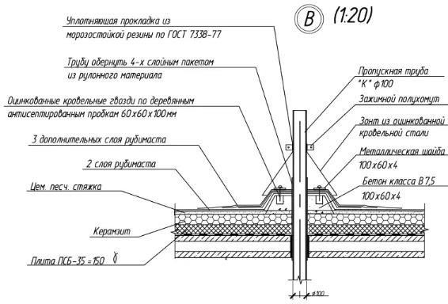
Рисунок 13 - Узел прохода трубы через кровлю

Диаметр водосточных труб – 100 мм. Электроснабжение здания осуществляется от трансформаторной подстанции по двум независимым кабельным вводам напряжением 0,4 кВ. Категория надежности электроснабжения – II. В здании устанавливается вводно-распределительное устройство (ВРУ) с автоматическим вводом резерва [10].
Установленная мощность электроприемников здания составляет 180 кВт, расчетная – 120 кВт. Учет электроэнергии осуществляется электронными счетчиками класса точности 1,0.
Электроосвещение помещений – рабочее и аварийное. Рабочее освещение выполняется светодиодными светильниками с учетом назначения помещений и требуемых уровней освещенности. Нормируемые уровни освещенности представлены в таблице 8.
Таблица 8
Нормируемые уровни освещенности помещений
Наименование помещения | Разряд  зрительной работы | Освещенность, лк
Спортивный зал | Б-2 | 300
Вестибюль, коридоры | Б-2 | 150
Административные помещения | Б-1 | 300
Раздевалки | В-1 | 150
Душевые | Ж-1 | 100
Санузлы | Ж-2 | 75
Аварийное освещение предусмотрено на путях эвакуации, в электрощитовых, насосных и других технических помещениях. Эвакуационное освещение обеспечивается светильниками со встроенными аккумуляторными батареями, обеспечивающими автономную работу не менее 1 часа [18].
Слаботочные системы здания включают: автоматическую пожарную сигнализацию, систему оповещения и управления эвакуацией людей при пожаре, видеонаблюдение, контроль доступа, структурированную кабельную систему, телефонию.
Автоматическая пожарная сигнализация охватывает все помещения здания. Применяются адресно-аналоговые извещатели дымовые и тепловые. Система оповещения – III типа с речевым оповещением и световыми табло [12].
Теплотехнический расчёт ограждающих конструкций выполняется в соответствии с требованиями СП 50.13330.2012 «Тепловая защита зданий» и СП 131.13330.2025 «Строительная климатология» [22].
Исходные данные для расчёта (по метеостанции «Подмосковная»):
Район строительства: г. Мытищи Московской области.
Расчётная температура внутреннего воздуха: tв = 18°С (для спортивного зала). Относительная влажность внутреннего воздуха: φв = 50%.
Температура наиболее холодной пятидневки (обеспеченность 0,92): tн = -29°С. Средняя температура периода ≤8°С: tот = -1,7°С.
Продолжительность периода ≤8°С: zот = 203 сут.
При температуре внутреннего воздуха 18°С и относительной влажности 50% влажностный режим помещений определяется как нормальный. Поскольку район строительства относится к нормальной зоне

влажности, условия эксплуатации ограждающих конструкций принимаются по категории Б. Расчёт наружных стен.
Градусо-сутки отопительного периода определяются по формуле:
ГСОП = (𝑡в − 𝑡от) · 𝑧от = (18 − (−1,7)) · 203 = 4001,1 °С · сут
Базовое значение требуемого сопротивления теплопередаче наружных стен определяется по формуле:
𝑅^{0(тр)} = 𝑎 · ГСОП + 𝑏 (1)

где a = 0,0003 и b = 1,2 – коэффициенты для наружных стен общественных зданий.
𝑅^{0(тр)} = 0,0003 · 4001,1 + 1,2 = 2,40 м² · ° С
Вт
Конструкция наружной стены представляет собой трёхслойную панель типа «сэндвич». Состав
ограждающей конструкции приведён в таблице 9.
Таблица 9
Состав конструкции наружной стены
№  слоя | Наименование слоя | Толщина δ,  м | Плотность ρ,  кг/м³ | Коэффициент теплопроводности λБ, Вт/(м·°С)
1 | Сталь оцинкованная | 0,0005 | 7850 | 58
2 | Плиты  минераловатные | 0,15 | 120 | 0,045
3 | Сталь оцинкованная | 0,0005 | 7850 | 58
Условное сопротивление теплопередаче определяется по формуле:

𝑅0(усл) = 1
+ 𝛴 (𝛿𝑖) + 1
(2)

𝛼𝑖𝑛𝑡
𝜆𝑖
𝛼𝑒𝑥𝑡

где αint = 8,7 Вт/(м²·°С) – коэффициент теплоотдачи внутренней поверхности; αext = 23 Вт/(м²·°С) – коэффициент теплоотдачи наружной поверхности.

𝑅0(усл) = 1
0,0005 0,15 0,0005 1
+ + + +

8,7
58 0,045
58 23

0,92:
𝑅^{0(усл)} = 0,115 + 0,000009 + 3,333 + 0,000009 +
+ 0,043 = 3,49 м² · ° С
Вт
Приведённое сопротивление теплопередаче с учётом коэффициента теплотехнической однородности r =
𝑅^{0(пр)} = 𝑅^{0(усл)} · 𝑟 = 3,49 · 0,92 = 3,21 м² · ° С
Вт
Вывод: R₀^(пр) = 3,21 м²·°С/Вт > R₀^(тр) = 2,40 м²·°С/Вт – условие выполняется.
Расчёт покрытия
Требуемое сопротивление теплопередаче покрытия:
𝑅^{0(тр)} = 𝑎 · ГСОП + 𝑏 = 0,0004 · 4001,1 + 1,6 = 3,20 м² · ° С
Вт

Состав конструкции покрытия приведён в таблице 10.

Состав конструкции покрытия
Таблица 10

№ слоя | Наименование слоя | Толщина δ, м | Коэффициент  теплопроводности λБ, Вт/(м·°С)
1 | Рубемаст (2 слоя) | 0,008 | 0,17
2 | Цементно-песчаная стяжка | 0,03 | 0,93
3 | Керамзитовый гравий (разуклонка) | 0,15 | 0,155
4 | Плиты ПСБ-35 | 0,15 | 0,041
5 | Пароизоляция (гидростекло) | 0,003 | 0,17
6 | Ребристая плита покрытия ж/б | 0,30 | 2,04

Условное сопротивление теплопередаче покрытия:

𝑅0(усл) = 1
0,008 0,03 0,15 0,15
+ + + +
0,003 0,30 1
+ + +

8,7
0,17 0,93 0,155 0,041
0,17 2,04 23

𝑅^{0(усл)} = 0,115 + 0,047 + 0,032 + 0,968 + 3,659 + 0,018 +
+ 0,147 + 0,043 = 5,03 м² · ° С
Вт
Приведённое сопротивление теплопередаче:
𝑅^{0(пр)} = 𝑅^{0(усл)} · 𝑟 = 5,03 · 0,90 = 4,53 м² · ° С
Вт
Вывод:

𝑅^{0(пр)} = 4,53 м² · ° С > 𝑅^{0(тр)} = 3,20 м² · ° С – условие выполняется.
Вт Вт
Расчёт заполнения световых проёмов.
Требуемое сопротивление теплопередаче окон:
𝑅^{0(тр)} = 𝑎 · ГСОП + 𝑏 = 0,00005 · 4001,1 + 0,3 = 0,50 м² · ° С
Вт
Принимаются металлопластиковые окна с двухкамерным стеклопакетом 4М1-12-4М1-12-4М1 с
приведённым сопротивлением теплопередаче R₀^(пр) = 0,55 м²·°С/Вт.
Вывод: 𝑅^{0(пр)} = 0,55 м² · ° С > 𝑅^{0(тр)} = 0,50 м² · ° С – условие выполняется.
Вт Вт

Сводные результаты теплотехнического расчёта представлены в таблице 11.

Сводные результаты теплотехнического расчёта
Таблица 11

Ограждающая конструкция | R₀^(тр), м²·°С/Вт | R₀^(пр), м²·°С/Вт | Соответствие
Наружные стены | 2,40 | 3,21 | Соответствует
Покрытие | 3,20 | 4,53 | Соответствует
Окна и витражи | 0,50 | 0,55 | Соответствует
Таким образом, принятые конструктивные решения ограждающих конструкций обеспечивают требуемую тепловую защиту здания в соответствии с нормативными требованиями [6].
Расчет фундамента под колонну каркаса здания выполняется в соответствии с требованиями СП 22.13330.2016 «Основания зданий и сооружений». Принимается столбчатый монолитный фундамент стаканного типа под железобетонную колонну сечением 400×400 мм [27].
Исходные данные для расчета:
Нагрузка на фундамент от колонны: N = 850 кН. Грунт основания: суглинок тугопластичный.
Расчетное сопротивление грунта основания: R₀ = 250 кПа. Глубина заложения фундамента: d = 1,5 м.
Удельный вес грунта: γ = 18,5 кН/м³. Угол внутреннего трения: φ = 21°.
Удельное сцепление: c = 28 кПа. Определение размеров подошвы фундамента.
Предварительная площадь подошвы фундамента определяется по формуле:

𝐴 = 𝑁
𝑅0− 𝛾ср· 𝑑
(3)

где γср = 20 кН/м³ – среднее значение удельного веса фундамента и грунта на его обрезах.

850
𝐴 =
250 − 20 · 1,5
= 850 = 3,86 м²
220

Принимаем квадратную подошву фундамента размерами b × l = 2,0 × 2,0 м. Фактическая площадь подошвы: Aф = 4,0 м² > 3,86 м² – условие выполняется. Уточнение расчетного сопротивления грунта.
Расчетное сопротивление грунта основания определяется по формуле:
𝑅 = 𝛾𝑐1· 𝛾𝑐2 · [𝑀 · 𝑘 · 𝑏 · 𝛾 + 𝑀 · 𝑑¹ · 𝛾′(𝐼𝐼) + 𝑀 · 𝑐(𝐼𝐼)] (10)

𝑘 𝛾 𝑧
𝐼𝐼 𝑞 𝑐

где γc1 = 1,2 и γc2 = 1,0 – коэффициенты условий работы; k = 1,0 – коэффициент надежности;
𝑀𝛾 = 0,56, 𝑀𝑞 = 3,24, 𝑀𝑐 = 5,84 – коэффициенты при φ = 21°; kz = 1,0 – коэффициент при b < 10 м;
γII = 18,5 кН/м³ – удельный вес грунта ниже подошвы; γ'(II) = 17,5 кН/м³ – удельный вес грунта выше подошвы; d₁ = 1,5 м – глубина заложения;
c(II) = 28 кПа – удельное сцепление.
1,2 · 1,0
𝑅 = 1,0 · [0,56 · 1,0 · 2,0 · 18,5 + 3,24 · 1,5 · 17,5 + 5,84 · 28]
𝑅 = 1,2 · [20,72 + 85,05 + 163,52] = 1,2 · 269,29 = 323,1 кПа
Проверка давления на грунт.
Среднее давление под подошвой фундамента:

𝑝 = 𝑁 + 𝐺ф
𝐴
где Gф – вес фундамента и грунта на его обрезах.
(4)

Определим размеры фундамента. Принимаем высоту фундамента hф = 0,9 м, размеры стакана в плане 0,5×0,5 м, глубина стакана 0,6 м.
Объем бетона фундамента:
𝑉б = 2,0 · 2,0 · 0,9 − 0,5 · 0,5 · 0,6 = 3,6 − 0,15 = 3,45 м³
Вес фундамента:
𝐺б = 𝑉б · 𝛾б = 3,45 · 25 = 86,25 кН

Вес грунта на обрезах фундамента:
𝐺гр = (𝐴 − 𝑎²) · (𝑑 − ℎ ) · 𝛾 = (4,0 − 0,16) · 0,6 · 18,5 = 42,6 кН
к ф
Общий вес:

Среднее давление:
𝐺ф = 𝐺б + 𝐺гр = 86,25 + 42,6 = 128,85 кН
850 + 128,85

𝑝 =
Условие p ≤ R выполняется. Расчет осадки фундамента
4,0
= 244,7 кПа < 𝑅 = 323,1 кПа

Осадка фундамента определяется методом послойного суммирования по формуле:

𝑠 = 𝛽 · 𝛴(𝜎𝑧𝑝,𝑖· ℎ𝑖)
𝐸𝑖
где β = 0,8 – безразмерный коэффициент;
(5)

σzp,i – среднее значение дополнительного давления в i-м слое; hi – толщина i-го слоя;
Ei – модуль деформации грунта. Дополнительное давление под подошвой:
𝑝⁰ = 𝑝 − 𝜎𝑧𝑔,0 = 244,7 − 1,5 · 17,5 = 218,5 кПа
Расчет осадки выполнен в таблице 12.

Расчет осадки фундамента

Таблица 12

№ слоя | 𝑧, м | 2𝑧  𝜉 =  𝑏 | α | 𝜎𝑧𝑝, кПа | 𝜎𝑧𝑔 , кПа | ℎ𝑖, м | 𝐸, МПа | 𝑠𝑖, мм
0 | 0 | 0 | 1,000 | 218,5 | 26,25 | - | - | -
1 | 0,4 | 0,4 | 0,960 | 209,8 | 33,65 | 0,4 | 16 | 4,2
2 | 0,8 | 0,8 | 0,800 | 174,8 | 41,05 | 0,4 | 16 | 3,8
3 | 1,2 | 1,2 | 0,606 | 132,4 | 48,45 | 0,4 | 16 | 3,1
4 | 1,6 | 1,6 | 0,449 | 98,1 | 55,85 | 0,4 | 16 | 2,3
5 | 2,0 | 2,0 | 0,336 | 73,4 | 63,25 | 0,4 | 16 | 1,5

Нижняя граница сжимаемой толщи определяется из условия σzp ≤ 0,2·σzg:
73,4 кПа > 0,2 · 63,25 = 12,65 кПа – продолжаем расчет. При z = 2,8 м: 𝜎𝑧𝑝 = 47,8 кПа, 𝜎𝑧𝑔 = 78,05 кПа
0,2 · 𝜎𝑧𝑔 = 15,6 кПа < 47,8 кПа – продолжаем. При z = 4,0 м: 𝜎𝑧𝑝 = 26,2 кПа, 𝜎𝑧𝑔 = 100,25 кПа 0,2 · 𝜎𝑧𝑔 = 20,05 кПа < 26,2 кПа – продолжаем. При z = 5,0 м: 𝜎𝑧𝑝 = 17,5 кПа, 𝜎𝑧𝑔 = 118,75 кПа
0,2 · 𝜎𝑧𝑔 = 23,75 кПа > 17,5 кПа – граница сжимаемой толщи. Суммарная осадка:
𝑠 = 𝛴𝑠𝑖 = 4,2 + 3,8 + 3,1 + 2,3 + 1,5 + 3,5 = 18,4 мм
Предельная осадка для каркасных зданий: su = 80 мм. Вывод: s = 18,4 мм < s_u = 80 мм – условие выполняется.
Конструирование фундамента.
Принимаем монолитный столбчатый фундамент со следующими параметрами: Размеры подошвы: 2000×2000 мм.
Высота фундамента: 900 мм.
Размеры стакана: 500×500 мм, глубина 600 мм. Бетон класса В20.
Арматура подошвы: сетка из арматуры Ø12 А500 с шагом 200 мм. Спецификация материалов фундамента приведена в таблице 13.

Спецификация материалов фундамента

Таблица 13

Наименование | Единица  измерения | Количество
Бетон класса В20 | м³ | 3,45
Арматура Ø12 А500 | кг | 45
Арматура Ø8 А240 | кг | 12
Бетон подготовки В7,5 | м³ | 0,48

Под подошву фундамента устраивается бетонная подготовка толщиной 100 мм из бетона класса В7,5 размерами в плане на 100 мм больше подошвы фундамента с каждой стороны.

Гидроизоляция фундамента выполняется обмазочной битумной мастикой по всей поверхности фундамента, соприкасающейся с грунтом. Горизонтальная гидроизоляция из двух слоев рубероида на битумной мастике устраивается на отметке -0,400 м.
Обратная засыпка пазух котлована выполняется местным грунтом с послойным уплотнением до коэффициента уплотнения не менее 0,95. Толщина уплотняемого слоя – не более 200 мм.
Таким образом, в архитектурно-конструктивном разделе выполнено описание климатических условий района строительства, разработаны объемно-планировочные и конструктивные решения здания спортивного комплекса, описаны инженерные системы. Проведен теплотехнический расчет ограждающих конструкций, подтверждающий соответствие принятых решений требованиям энергоэффективности. Выполнен расчет столбчатого фундамента под колонну каркаса здания.

Список литературы и используемых источников

- Градостроительный кодекс Российской Федерации от 29.12.2004 № 190-ФЗ (ред. от 31.07.2025) // Доступ из справочной правовой системы КонсультантПлюс.
- Федеральный закон от 30.12.2009 № 384-ФЗ (ред. от 25.12.2023) «Технический регламент о безопасности зданий и сооружений» // Доступ из справочной правовой системы КонсультантПлюс.
- Федеральный закон от 27.12.2002 № 184-ФЗ (ред. от 25.12.2023) «О техническом регулировании» // Доступ из справочной правовой системы КонсультантПлюс.
- Федеральный закон от 22.07.2008 № 123-ФЗ (ред. от 25.12.2023) «Технический регламент о требованиях пожарной безопасности» // Доступ из справочной правовой системы КонсультантПлюс.
- Федеральный закон от 10.01.2002 № 7-ФЗ (ред. от 26.12.2024) «Об охране окружающей среды» // Доступ из справочной правовой системы КонсультантПлюс.
- Федеральный закон от 23.11.2009 № 261-ФЗ (ред. от 31.07.2025) «Об энергосбережении и о повышении энергетической эффективности и о внесении изменений в отдельные законодательные акты Российской Федерации» // Доступ из справочной правовой системы КонсультантПлюс.
- ГОСТ 25772-2021. Межгосударственный стандарт. Ограждения металлические лестниц, балконов, крыш, лестничных маршей и площадок. Общие технические условия (введен в действие Приказом Росстандарта от 28.07.2021 № 661-ст) // Доступ из справочной правовой системы КонсультантПлюс.
- ГОСТ 27751-2014. Межгосударственный стандарт. Надежность строительных конструкций и оснований. Основные положения (введен в действие Приказом Росстандарта от 11.12.2014 № 1974-ст) (ред. от 23.12.2022) // Доступ из справочной правовой системы КонсультантПлюс.
- ГОСТ Р 22.1.12-2005. Безопасность в чрезвычайных ситуациях. Структурированная система мониторинга и управления инженерными системами зданий и сооружений. Общие требования (утв. Приказом Ростехрегулирования от 28.03.2005 № 65-ст) (ред. от 01.06.2011) // Доступ из справочной правовой системы КонсультантПлюс.
- Правила устройства электроустановок (ПУЭ) // Доступ из справочной правовой системы КонсультантПлюс.
- Приказ Минстроя России от 08.08.2022 № 648/пр «Об утверждении Методики определения сметной стоимости строительства с применением федеральных единичных расценок и их отдельных составляющих» (Зарегистрировано в Минюсте России 21.12.2022 № 71735) // Доступ из справочной правовой системы КонсультантПлюс.
- Приказ МЧС России от 27.07.2020 № 559 «Об утверждении свода правил СП 10.13130 «Системы противопожарной защиты. Внутренний противопожарный водопровод. Нормы и правила проектирования» // Доступ из справочной правовой системы КонсультантПлюс.
- СНиП 12-03-2001. «Безопасность труда в строительстве. Часть 1. Общие требования (приняты и введены в действие Постановлением Госстроя РФ от 23.07.2001 № 80)
// Доступ из справочной правовой системы КонсультантПлюс.

- СП 12-136-2002. Безопасность труда в строительстве. Решения по охране труда и промышленной безопасности в проектах организации строительства и проектах производства работ (утв. Постановлением Госстроя РФ от 17.09.2002 № 122) // Доступ из справочной правовой системы КонсультантПлюс.
- СП 15.13330.2020. Свод правил. Каменные и армокаменные конструкции. СНиП II-22-81* (утв. Приказом Минстроя России от 30.12.2020 № 902/пр) (ред. от 21.12.2023) // Доступ из справочной правовой системы КонсультантПлюс.
- СП 20.13330.2016. Свод правил. Нагрузки и воздействия. Актуализированная редакция СНиП 2.01.07-85* (утв. Приказом Минстроя России от 03.12.2016 № 891/пр) (ред. от 05.09.2024) // Доступ из справочной правовой системы КонсультантПлюс.
- СП 30.13330.2020. Свод правил. Внутренний водопровод и канализация зданий. СНиП 2.04.01-85* (утв. и введен в действие Приказом Минстроя России от 30.12.2020 № 920/пр) (ред. от 17.01.2025) // Доступ из справочной правовой системы КонсультантПлюс.
- СП 31-110-2003. Свод правил по проектированию и строительству. Проектирование и монтаж электроустановок жилых и общественных зданий» (одобрен и рекомендован к применению Постановлением Госстроя РФ от 26.10.2003 № 194) // Доступ из справочной правовой системы КонсультантПлюс.
- СП 31.13330.2021. Свод правил. Водоснабжение. Наружные сети и сооружения. СНиП 2.04.02-84* (утв. и введен в действие Приказом Минстроя России от 27.12.2021 № 1016/пр) (ред. от 26.12.2024) // Доступ из справочной правовой системы КонсультантПлюс.
- СП 42.13330.2016. Свод правил. Градостроительство. Планировка и застройка городских и сельских поселений. Актуализированная редакция СНиП 2.07.01-89* (утв. Приказом Минстроя России от 30.12.2016 № 1034/пр) (ред. от 31.05.2022)
- СП 48.13330.2019. Свод правил. Организация строительства. СНиП 12-01-2004 (утв. и введен в действие Приказом Минстроя России от 24.12.2019 № 861/пр) (ред. от 21.04.2025) // Доступ из справочной правовой системы КонсультантПлюс.
- СП 131.13330.2025 «СНиП 23-01-99* Строительная климатология» (утв. и введен в действие Приказом Минстроя России от 08.08.2025 № 470/пр) // Доступ из справочной правовой системы КонсультантПлюс.
- СП 51.13330.2011. Свод правил. Защита от шума. Актуализированная редакция СНиП 23-03-2003 (утв. Приказом Минрегиона РФ от 28.12.2010 № 825) (ред. от 12.12.2023) // Доступ из справочной правовой системы КонсультантПлюс.
- СП 54.13330.2022. Свод правил. Здания жилые многоквартирные. СНиП 31-01-2003 (утв. и введен в действие Приказом Минстроя России от 13.05.2022 № 361/пр) (ред. от 27.12.2024) // Доступ из справочной правовой системы КонсультантПлюс.
- СП 59.13330.2020. Свод правил. Доступность зданий и сооружений для маломобильных групп населения. СНиП 35-01-2001 (утв. и введен в действие Приказом Минстроя России от 30.12.2020 № 904/пр) (ред. от 27.12.2024) // Доступ из справочной правовой системы КонсультантПлюс.
- СП 60.13330.2020 «Отопление, вентиляция и кондиционирование воздуха» (актуализированная редакция СНиП 41-01-2003) // Доступ из справочной правовой системы КонсультантПлюс.
- СП 63.13330.2018. Свод правил. Бетонные и железобетонные конструкции. Основные положения. СНиП 52-01-2003 (утв. и введен в действие Приказом Минстрой России от 19.12.2018 № 832/пр) (ред. от 20.12.2021) // Доступ из справочной правовой системы КонсультантПлюс.

подпись ФИО обучающегося

Заключение руководителя от организации
В ходе практики обучающимся проведено ознакомление с производственной деятельностью ПК «Венткомплекс», изучены основные направления работы предприятия в области промышленного и гражданского строительства, получены профессиональные навыки и умения в области проектирования, организации и технологии строительного производства.
В процессе прохождения преддипломной практики обучающимся был показан высокий уровень теоретической подготовки и умения использовать полученные знания в ходе практической реализации поставленных в рамках индивидуального задания на практику задач. За время прохождения практики обучающийся посвятил основную часть времени вопросам изучения архитектурно-конструктивных решений спортивного комплекса общей площадью 1984,8 м², выполнению расчётов несущих конструкций (столбчатого фундамента под колонну с нагрузкой 850 кН и расчётной осадкой 18,4 мм), теплотехнических расчётов ограждающих конструкций (сопротивление теплопередаче наружных стен 3,21 м²·°С/Вт, покрытия 4,53 м²·°С/Вт), а также изучению организации строительного процесса продолжительностью 5,0 месяцев, разработке технологической карты на монтаж конструкций покрытия с применением крана МКГ-25, календарного плана и строительного генерального плана, составлению сметной документации со стоимостью строительства 146819,5 тыс. рублей.
За время прохождения практики обучающийся показывал высокий уровень знаний, ответственно выполнял поставленные перед ним задачи, своевременно выполнял задания по графику прохождения практики, соблюдал требования техники безопасности и трудовую дисциплину на производственных объектах предприятия.
Составленный по результатам практики отчёт соответствует тому объёму работ, который был выполнен. На основании сказанного полагаю, что преддипломная практика выполнена в полном объёме и в соответствии с имеющейся программой, индивидуальное задание выполнено также в полном объёме, качественно.

Обучающийся по итогам производственной (преддипломной) практики заслуживает оценку « ».

Дата: | подпись И.О. Фамилия руководителя практики от организации

МП

Основные результаты выполнения задания на практику
В этом разделе обучающийся описывает результаты анализа (аналитической части работ) и результаты решения задач по каждому из пунктов задания на практику.
Текст в таблице набирается шрифтом Times New Roman, размер 12, оформление – обычное, межстрочный интервал – одинарный, отступ первой строки абзаца – нет.

№ п/п | Результаты выполнения задания по практике
1 | Составлено общее представление о ПК "Венткомплекс" как строительной организации. Исследована организационная структура предприятия, включающая производственный, проектный отделы, отдел снабжения и технический отдел. Изучен объект практики — спортивный комплекс в городском округе Мытищи Московской области с определением основных площадных и объёмных характеристик здания.
2 | Выполнены расчёты несущих конструкций здания: расчёт монолитного столбчатого фундамента стаканного типа под колонну каркаса по несущей способности и осадкам. Изучены климатические параметры IIВ климатического подрайона по данным метеостанции «Подмосковная», включая расчётную температуру наружного воздуха минус 29°С, продолжительность отопительного периода 203 суток и снеговую нагрузку III района.
3 | Разработаны архитектурно-конструктивные решения здания: каркасная конструктивная схема с железобетонными колоннами сечением 400×400 мм, металлическими фермами покрытия пролётом 18 м, наружные стены из трёхслойных сэндвич-панелей с минераловатным утеплителем, плоская кровля с внутренним водостоком. Выполнен теплотехнический расчёт ограждающих конструкций с определением сопротивления теплопередаче наружных стен 3,21 м²·°С/Вт и покрытия 4,53 м²·°С/Вт, превышающих нормативные требования. Присвоен класс энергоэффективности здания С (нормальный).
4 | Разработана организация строительного процесса с определением продолжительности строительства 5,0 месяцев, трудоёмкости работ 2530 чел.-дн., численности рабочих до 40 человек. Составлен календарный план производства работ с расчётом коэффициента неравномерности движения рабочих кадров 1,74.
5 | Разработана технологическая карта на монтаж конструкций покрытия с применением гусеничного крана МКГ-25 со стрелой 22,5 м и гуськом 5 м, с определением состава комплексной бригады из 6 человек и организацией работ по стоянкам крана. Составлен строительный генеральный план с размещением временных зданий общей площадью 212,5 м², приобъектных складов (открытые 545 м², закрытые 32 м²), монтажного крана и временных дорог протяжённостью 280 м.
6 | Выполнено сметное обоснование проекта базисно-индексным методом с определением стоимости строительно-монтажных работ, прочих затрат, общей сметной стоимости 146819,5 тыс. рублей с учётом НДС.
7 | Проведён анализ технико-экономических показателей проекта с определением коэффициента компактности 0,63 и коэффициента рациональности планировки 0,88. Выполнен сравнительный анализ проектных показателей: стоимость 1 м² общей площади составила 73962 руб., стоимость 1 м³ строительного объёма — 7030 руб., что соответствует среднерыночным значениям для спортивных сооружений в Московской области. Подтверждено, что разработанные проектные решения обеспечивают оптимальное сочетание архитектурно-планировочных, конструктивных и экономических характеристик.

Заключение руководителя от Института
Руководитель от Института дает оценку работе обучающегося исходя из анализа отчета о прохождении практики, выставляя балл от 0 до 20 (где 20 указывает на полное соответствие критерию, 0 – полное несоответствие) по каждому критерию. В случае выставления балла ниже пяти, руководителю рекомендуется сделать комментарий.
№ п/п | Критерии | Балл (0…20) | Комментарии (при необходимости)
1 | Понимание цели и задач задания на практику.
2 | Полнота и качество индивидуального плана и отчетных материалов.
3 | Владение профессиональной терминологией при составлении  отчета.
4 | Соответствие требованиям оформления отчетных документов.
5 | Использование источников информации, документов, библиотечного фонда.
 | Итоговый балл:

Особое мнение руководителя от Института (при необходимости):

Обучающийся по итогам производственной (преддипломной) практики заслуживает оценку « ».
« » 202 г. Руководитель от Института
(подпись) |  | И.О. Фамилия

Приложение 4
Договор №
о практической подготовке обучающихся, заключаемый между организацией, осуществляющей образовательную деятельность, и организацией, осуществляющей деятельность по профилю соответствующей образовательной программы
г. Москва « » 202 г.

Образовательная автономная некоммерческая организация высшего образования
«Московский технологический институт» (ОАНО ВО «МосТех»), именуемое в дальнейшем
«Организация», в лице исполнительного директора Нестеровой Ангелины Всеволодовны, действующей на основании Устава, с одной стороны, и " " именуемая в дальнейшем «Профильная организация», в лице
, действующего на основании
, с другой стороны, именуемые по отдельности «Сторона», а вместе –
«Стороны», заключили настоящий Договор о нижеследующем.

- Предмет Договора

  - Предметом настоящего Договора является организация практической подготовки обучающихся (далее - Практическая подготовка).
  - Образовательная программа (программы), компоненты образовательной программы, при реализации которых организуется Практическая подготовка, количество обучающихся, осваивающих соответствующие компоненты образовательной программы, сроки организации Практической подготовки, согласуются Сторонами и являются неотъемлемой частью настоящего Договора (Приложение № 1).
  - Реализация компонентов образовательной программы, согласованных Сторонами в Приложении № 1 к настоящему Договору (далее - компоненты образовательной программы), осуществляется в помещениях Профильной организации, перечень которых согласуется Сторонами и является неотъемлемой частью настоящего Договора (Приложение № 2).
- Права и обязанности Сторон
  - Организация обязана:
    - не позднее, чем за 10 (десять) рабочих дней до начала Практической подготовки по каждому компоненту образовательной программы представить в Профильную организацию поименные списки обучающихся, осваивающих соответствующие компоненты образовательной программы посредством Практической подготовки;
    - назначить руководителя по Практической подготовке от Организации, который:
      - обеспечивает организацию образовательной деятельности в форме Практической подготовки при реализации компонентов образовательной программы;
      - организует участие обучающихся в выполнении определенных видов работ, связанных с будущей профессиональной деятельностью;
      - оказывает методическую помощь обучающимся при выполнении определенных видов работ, связанных с будущей профессиональной деятельностью;
      - несет ответственность совместно с ответственным работником Профильной организации за реализацию компонентов образовательной программы в форме Практической подготовки, за жизнь и здоровье обучающихся и работников Организации, соблюдение ими правил противопожарной безопасности, правил охраны труда, техники безопасности и санитарно-эпидемиологических правил и гигиенических нормативов;
    - при смене руководителя по Практической подготовке в 10-тидневный срок сообщить об этом Профильной организации;
    - установить виды учебной деятельности, практики и иные компоненты образовательной программы, осваиваемые обучающимися в форме Практической подготовки,

включая место, продолжительность и период их реализации;
    - направить обучающихся в Профильную организацию для освоения компонентов образовательной программы в форме Практической подготовки;
  - Профильная организация обязана:
    - создать условия для реализации компонентов образовательной программы в форме Практической подготовки, предоставить оборудование и технические средства обучения в объеме, позволяющем выполнять определенные виды работ, связанные с будущей профессиональной деятельностью обучающихся;
    - назначить ответственное лицо, соответствующее требованиям трудового законодательства Российской Федерации о допуске к педагогической деятельности, из числа работников Профильной организации, которое обеспечивает организацию реализации компонентов образовательной программы в форме Практической подготовки со стороны Профильной организации;
    - при смене лица, указанного в пункте 2.2.2, в 10-тидневный срок сообщить об этом Организации;
    - обеспечить безопасные условия реализации компонентов образовательной программы в форме Практической подготовки, выполнение правил противопожарной безопасности, правил охраны труда, техники безопасности и санитарно-эпидемиологических правил и гигиенических нормативов;
    - проводить оценку условий труда на рабочих местах, используемых при реализации компонентов образовательной программы в форме Практической подготовки, и сообщать руководителю Организации об условиях труда и требованиях охраны труда на рабочем месте;
    - ознакомить обучающихся с правилами внутреннего трудового распорядка Профильной организации, правилами по охране труда и технике безопасности;
    - провести инструктаж обучающихся по охране труда и технике безопасности и осуществлять надзор за соблюдением обучающимися правил техники безопасности;
    - предоставить обучающимся и руководителю по Практической подготовке от Организации возможность пользоваться помещениями Профильной организации, согласованными Сторонами (Приложение № 2 к настоящему Договору), а также находящимися в них оборудованием и техническими средствами обучения;
    - обо всех случаях нарушения обучающимися правил внутреннего трудового распорядка, охраны труда и техники безопасности сообщить руководителю по практической подготовке от Организации;
    - обеспечить продолжить рабочего дня для обучающихся в возрасте от 18 лет и старше продолжительностью не более 40 часов в неделю (ст. 91 ТК РФ).
  - Организация имеет право:
    - осуществлять контроль соответствия условий реализации компонентов образовательной программы в форме Практической подготовки требованиям настоящего Договора;
    - запрашивать информацию об организации Практической подготовки, в том числе о качестве и объеме выполненных обучающимися работ, связанных с будущей профессиональной деятельностью;
  - Профильная организация имеет право:
    - требовать от обучающихся соблюдения правил внутреннего трудового распорядка, охраны труда и техники безопасности, режима конфиденциальности, принятого в Профильной организации, предпринимать необходимые действия, направленные на предотвращение ситуации, способствующей разглашению конфиденциальной информации;
    - в случае установления факта нарушения обучающимися своих обязанностей в период организации Практической подготовки, режима конфиденциальности приостановить реализацию компонентов образовательной программы в форме Практической подготовки в отношении конкретного обучающегося;

- Срок действия договора

  - Настоящий Договор вступает в силу после его подписания и действует до полного исполнения Сторонами обязательств.
  - Любая из сторон вправе расторгнуть настоящий Договор с предварительным письменным уведомлением другой стороны за один месяц, но не позднее, чем за 15 (пятнадцать) рабочих дней до начала практики.
  - Настоящий Договор является безвозмездным и не предусматривает финансовых обязательств сторон.

- Заключительные положения

  - Все споры, возникающие между Сторонами по настоящему Договору, разрешаются Сторонами в порядке, установленном законодательством Российской Федерации.
  - Изменение настоящего Договора осуществляется по соглашению Сторон в письменной форме в виде дополнительных соглашений к настоящему Договору, которые являются его неотъемлемой частью.
  - Настоящий Договор составлен в двух экземплярах, по одному для каждой из Сторон. Все экземпляры имеют одинаковую юридическую силу.
- Адреса, реквизиты и подписи Сторон

Профильная организация: |  | Организация:
Образовательная автономная некоммерческая организация высшего образования «Московский технологический институт» (ОАНО ВО
«МосТех»)
(полное наименование) |  | (полное наименование)
Адрес: |  | Адрес: 105318, г. Москва, ул.  Измайловский вал, д.2.
Директор |  | Исполнительный директор  Нестерова А.В.
(наименование должности, фамилия, имя, отчество (при наличии) |  | (наименование должности, фамилия, имя, отчество (при наличии)
М.П. (при наличии) |  | М.П.

Приложение №1 к Договору о практической подготовке обучающихся
№ от « » 202 г.
.

Для организации практической подготовки Организация направляет в Профильную организацию обучающихся по следующим основным образовательным программам:
№ п/п | Образовательная программа | Количество обучающихся, осваивающих соответствующие компоненты образовательной  программы | Компоненты образовательной программы, при реализации которых организуется практическая подготовка | Сроки организации практической подготовки
1. | 08.03.01  Строительство |  | Производственная практика (Технологическая практика) | В соответствии с учебным планом и графиком  учебного процесса
2. | 08.03.01  Строительство |  | Производственная практика (Проектная практика) | В соответствии с учебным планом и  графиком учебного процесса
3. | 08.03.01  Строительство |  | Производственная практика  (Преддипломная практика) | В соответствии с  учебным планом и  графиком учебного процесса

СОГЛАСОВАНО СОГЛАСОВАНО
Профильная организация: Организация:
Образовательная автономная некоммерческая организация высшего образования
«Московский технологический институт» (ОАНО ВО «МосТех»)

(полное наименование) (полное наименование)
Адрес: Адрес: 105318, г. Москва, ул. Измайловский вал, д.2.

Директор
.

(наименование должности, фамилия, имя, отчество (при наличии)
Исполнительный директор
Нестерова А.В.

(наименование должности, фамилия, имя, отчество (при наличии)

М.П. (при наличии) М.П.

Приложение №2 к Договору о практической подготовке обучающихся
№ от « » 202 г.

Перечень помещений Профильной организации, в которых осуществляется реализация компонентов образовательной программы:
Наименование структурного подразделения Профильной организации, организующего  Практическую подготовку обучающихся | Наименование помещения Профильной организации
СОГЛАСОВАНО

Профильная организация: |  | Организация:
 |  | Образовательная автономная некоммерческая организация высшего образования «Московский технологический институт» (ОАНО ВО «МосТех»)
(полное наименование) |  | (полное наименование)
Адрес: |  | Адрес: 105318, г. Москва, ул. Измайловский вал, д.2.
Директор |  | Исполнительный директор  Нестерова А.В.
(наименование должности, фамилия, имя, отчество (при наличии) |  | (наименование должности, фамилия, имя, отчество (при наличии)
М.П. (при наличии) |  | М.П.

